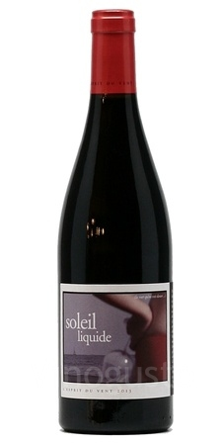

**A propos du producteur**

Castelmaure, frontera du Sud du temps où s’achevait ici le Royaume de France, c’est aussi ce que signifient les murs déchiquetés de la forteresse d’Aguilar toute proche – elle a depuis été promue « château cathare » – et les chicots de pierre de l’ancien château à l’abri duquel, s’établit vers 1070, le village de Castelmaure.

Dans les années 80, sous la houlette de Patrick de Marien, le président, et de Bernard Pueyo, le directeur, les 70 adhérents de la vieille coopé du village ont d’abord commencé à s'interroger sur leurs vignes : quels terroirs ? Quels cépages ? Enfin, pour plus de rigueur, l’ensemble des parcelles – 760 environ – a été inspecté et répertorié. Du coup, à Castelmaure, chaque parcelle est connue, suivie de façon individuelle par un technicien qui se consacre à plein temps à cette tâche.

Dans le souci permanent du respect de l’environnement et de la santé du consommateur, tous les raisins sont vendangés à la main, en petites comportes afin de préserver au mieux le fruit et ses arômes. La machine, à vendanger, monstre cyclopéen n'a pas sa place dans la Vallée du Paradis.

Côté Cave, l'équipe n'a pas hésité à s'entourer d'oenologues de renom, tels que Dominique Laurent, Michel Tardieu ou Marc Dubernet, avec un seul objectif : faire vivre cette terre précieuse au fond de chaque verre, de chaque bouteille griffée Castelmaure.

**Plats conseillés**

* [Salades](http://www.vinogusto.com/fr/vins-mets/18/salades) : Salade tiède aux merguez
* [Viande](http://www.vinogusto.com/fr/vins-mets/48/viande) : Boeuf, veau,..., Viande grillée, grillades
* [Gibier](http://www.vinogusto.com/fr/vins-mets/3/gibier) : Civet de sanglier, Cuissot de sanglier sauce venaison, Lièvre en civet, Magret d'oie, Perdreau rôti
* [Cuisine Belge](http://www.vinogusto.com/fr/vins-mets/25/cuisine-belge) : Stoemp saucisse
* [Cuisine Française](http://www.vinogusto.com/fr/vins-mets/17/cuisine-francaise) : Cassoulet, Coq au vin